**住房租赁信息服务与监管平台技术规范**

（试 行）

2017年12月

**目 录**

1 总则 1

2 术语 1

3 基本规定 2

4 住房租赁房源核验 5

5 住房租赁合同网签 6

6 住房租赁合同备案管理 7

7 住房租赁市场主体管理 8

8 住房租赁信用管理 9

9 统计分析与信息发布 10

10 数据共享与公共服务 10

11 信息安全 11

12 平台验收 13

# 1 总则

**1.1** 为了规范住房租赁信息服务与监管平台建设，制定本规范。

**1.2** 本规范适用于住房租赁信息服务与监管平台的规划、实施和验收。

**1.3** 住房租赁信息服务与监管平台的规划、实施和验收，除应符合本规范外，尚应符合国家现行有关标准的规定。

**1.4** 各地可结合本地实际，在本规范基础上，拓展平台功能。

# 2 术语

### 2.1 住房租赁基本单元

住房租赁基本单元包括幢、层、套、间。

对于成套住房按房间分租的，应符合直辖市、市、县人民政府关于单间租住人数和人均租住面积标准的规定。分租房间应作出标注。

### 2.2 租赁房源核验

租赁房源核验是指房产管理部门通过现有的房屋交易与产权信息系统对租赁房源的物理状况和权利状况进行校验的过程。

### 2.3 租赁房源核验码

租赁房源核验码是指在租赁房源核验后产生的，可用于住房租赁信息服务与监管平台关联查询的系统编号。

### 2.4 住房租赁合同备案

住房租赁合同备案是指出租人和承租人自行或委托房地产经纪机构通过住房租赁信息服务与监管平台进行合同备案的行为。

# 3 基本规定

### 3.1 系统构成

住房租赁信息服务与监管平台应按照“分层设计、模块构建”的原则，进行规划设计和系统建设。住房租赁信息服务与监管平台应具有良好的功能扩展性和数据扩展性。基本结构框架如（图1）所示。

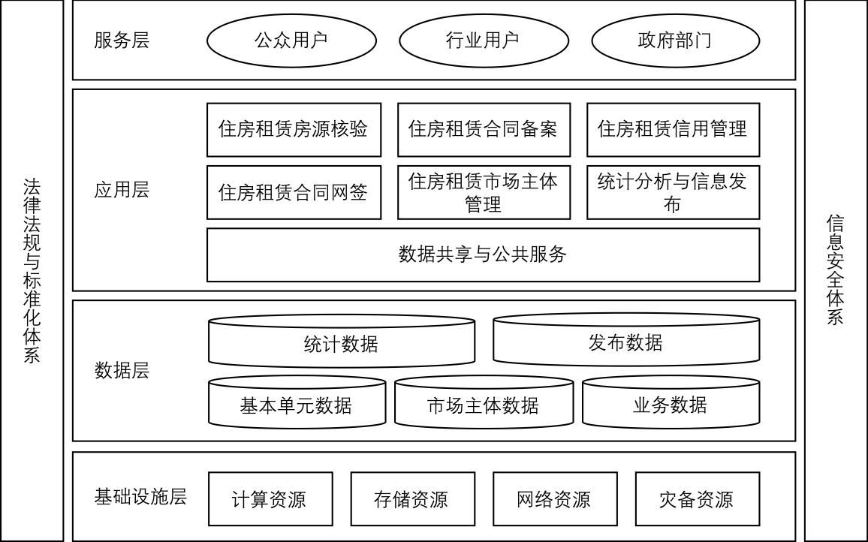

图1 基本结构框架

3.1.1 基础设施层应为住房租赁信息服务与监管平台提供计算、存储、网络、灾备资源。

3.1.2 数据层为应用层和服务层提供数据支持。

3.1.3 应用层应包括下列7项服务:

1. 住房租赁房源核验；
2. 住房租赁合同网签；
3. 住房租赁合同备案管理；
4. 住房租赁市场主体管理；
5. 住房租赁信用管理；
6. 统计分析与信息发布；
7. 数据共享与公共服务。

3.1.4 服务层应满足公众、行业和政府的对住房租赁信息服务和监管的需求。

3.1.5 住房租赁信息服务与监管平台应符合法律法规与技术标准化体系、信息安全体系的要求。

### 3.2 数据构成

3.2.1 住房租赁信息服务与监管平台的管理数据应包括：基本单元数据、市场主体数据、业务数据、统计数据、发布数据。

3.2.2 基本单元数据应包括租赁房源的物理状况数据、权利状况数据。

3.2.3 市场主体数据应包括住房租赁企业数据、房地产经纪机构及从业人员数据、出租人和承租人数据。

3.2.4 业务数据应包括住房租赁活动的过程和结果数据。

3.2.5 统计数据应在基本单元数据、市场主体数据和业务数据的基础上产生。

3.2.6 发布数据应在统计数据的基础上产生。

3.2.7 住房租赁信息服务与监管平台宜对租赁活动过程中形成的文字、图表、声像等业务数据进行存储。

### 3.3 数据应用

3.3.1 住房租赁信息服务与监管平台的住房租赁基本单元数据应通过房屋交易与产权信息系统进行结果验证。

3.3.2 住房租赁信息服务与监管平台向第三方网络交易平台提供租赁房源核验服务，第三方网络交易平台成交信息应即时推送到住房租赁信息服务与监管平台。

3.3.3 住房租赁信息服务与监管平台应按照只限于满足相关部门管理职责需求的原则，同公安、民政、工商、人力资源社会保障、教育、住房公积金等有关部门进行数据共享。

# 4 住房租赁房源核验

### 4.1 一般规定

4.1.1 住房租赁信息服务与监管平台应通过信息化技术提供便捷、安全的房源核验服务，并即时形成核验结果。

4.1.2 住房租赁信息服务与监管平台可提供租赁房源信息发布功能。

### 4.2 功能要求

4.2.1 租赁房源核验内容应包括：

1．租赁房源的物理状况信息和权利状况信息与房屋交易与产权信息系统记载内容是否一致。

2．核查房屋是否存在查封、异议登记以及其它限制类信息。

4.2.2 租赁房源核验码应满足以下要求：

1. 同一租赁房源在多家房地产经纪机构或第三方网络交易平台发布的，应使用同一租赁房源核验码。

2. 通过租赁房源核验码可实时反映房源物理状况和权利状况的变化。

4.2.3 住房租赁信息服务与监管平台提供租赁房源信息发布功能的，应包括：

1．提供出租人、房地产经纪机构、租赁企业发布租赁房源的功能，并提供身份认证、记载等功能。对于房地产经纪机构受托发布租赁房源的，应上传经纪服务合同等。

2．宜设定租赁房源发布有效期限，逾期自动撤销。

3．对完成租赁合同网签或备案的租赁房源，应撤销发布。

# 5 住房租赁合同网签

### 5.1 一般规定

5.1.1 住房租赁信息服务与监管平台应提供住房租赁合同网上签约、变更、撤销等功能。

5.1.2 住房租赁合同网签前，应进行租赁房源核验。

5.1.3 住房租赁合同网签后，应撤销房源发布信息。

### 5.2 功能要求

5.2.1 住房租赁合同网签服务应包括下列功能：

1．提供住房租赁合同示范文本展示、下载功能，供租赁当事人使用。

2. 提供住房租赁合同模板，实现合同网上签约功能，应包括身份认证、合同要素录入、双方确认、合同生成、合同打印等功能。

3．提供租赁合同变更功能。

4．提供租赁合同撤销功能。

5.2.2 通过第三方网络交易平台签订住房租赁合同的，第三方网络交易平台应将租赁房源核验码、当事人身份信息和联系方式、住房地址、面积、租赁期限、租金及是否同意转租等信息推送到住房租赁信息服务与监管平台。

# 6 住房租赁合同备案管理

### 6.1 一般规定

6.1.1 通过住房租赁信息服务与监管平台完成住房租赁合同网签的，平台宜提供自动备案功能。

6.1.2 通过第三方网络交易平台网签或当事人线下自行签订住房租赁合同的，平台宜提供在线备案功能。

### 6.2 功能要求

6.2.1 住房租赁合同备案管理应包括租赁合同备案、备案变更、备案注销、备案查询及备案信息打印等功能。

6.2.2 租赁合同备案信息通过数据共享方式提供给相关部门，可作为当事人办理居住证、申请租房货币化补贴、提取住房公积金、申请子女入学等公共服务的采信数据。

# 7 住房租赁市场主体管理

### 7.1 一般规定

7.1.1 住房租赁市场主体管理的对象包括住房租赁企业、房地产经纪机构及从业人员、出租人和承租人。

7.1.2 住房租赁市场主体管理应提供在线申报、统一认证管理等功能。

### 7.2 功能要求

7.2.1 对住房租赁企业、房地产经纪机构的管理，应包括企业基本信息管理、业务信息申报和查询统计等功能。

7.2.2 对房地产经纪从业人员的管理，应包括人员基本信息管理、变动管理、查询统计等功能。

7.2.3 对租赁当事人的管理，应具备通过人脸识别、指纹识别、声纹识别、身份证验证、银行卡验证、手机短信验证等技术手段对租赁当事人身份的真实性进行核验的功能。

# 8 住房租赁信用管理

### 8.1 一般规定

住房租赁信息服务与监管平台应具备对住房租赁企业、房地产经纪机构及从业人员、出租人和承租人的信用信息记载、统计、发布功能，以满足行业信用管理的需要。

### 8.2 功能要求

8.2.1 信用管理应包含下列功能：

1．提供信用规则的添加、删除、查询等功能。

2．提供信用激励与惩戒记录、发布等信用评价管理功能。

3．提供诚信典型“红名单”、严重失信主体“黑名单”管理功能。

# 9 统计分析与信息发布

### 9.1 一般规定

住房租赁信息服务与监管平台应按照公开、及时的原则，对住房租赁市场信息进行统计和发布。

### 9.2 功能要求

9.2.1 统计分析宜包括套数、均价、面积和指数等统计指标。

9.2.2 统计指标宜包括区域、时间段、价格段、面积段、房屋类型、户型等维度。

9.2.3 信息发布应包括定期公布区域的住房租金水平、市场成交数据等功能。

# 10 数据共享与公共服务

### 10.1 一般规定

住房租赁信息服务与监管平台应提供安全、标准的数据共享接口，实现向上级房产管理部门数据报送，与当地公安、民政、工商、人力资源社会保障、教育、住房公积金等有关部门数据共享,向社会公众提供高效、便民的公共服务等功能。

### 10.2 功能要求

10.2.1住房租赁信息服务与监管平台应提供向上级房产管理部门数据报送功能，可按照要求报送数据。

10.2.2 住房租赁信息服务与监管平台应按照只限于满足相关部门管理职责需求的原则，提供相应的数据接口，为当事人办理居住证、申请租房货币化补贴、提取住房公积金、申请子女入学等公共服务提供便利。

# 11 信息安全

### 11.1 一般规定

住房租赁信息服务与监管平台建设，应符合现行国家标准《信息安全技术 信息系统安全等级保护基本要求》GB/T 22239的防护要求。系统所在环境的安全保护，应符合现行国家标准《计算站场地技术条件》GB 2887、《计算站场地安全要求》GB 9361、《信息安全技术 信息系统物理安全技术要求》GB/T 21052和《电子信息系统机房设计规范》GB 50174等有关规定。

### 11.2 身份认证

住房租赁信息服务与监管平台宜采用短信、静态密码、指纹、安全令牌或数字证书等方式，进行双因素身份认证及报文加密；严禁非授权用户操作信息系统。

住房租赁信息服务与监管平台在通过互联网对外提供服务时，应采用安全令牌或数字证书验证用户身份信息。

### 11.3 系统交互

住房租赁信息服务与监管平台和其它系统之间宜采用应用节点认证，避免非法系统接入。

住房租赁信息服务与监管平台应通过外联安全区和其他外部网络进行交互，通讯报文应加密，并记录通信日志。

### 11.4 主机与数据库

住房租赁信息服务与监管平台应采取防火墙、网闸、数据库用户权限等安全隔离技术手段保证数据安全。严禁第三方系统直接访问住房租赁信息服务与监管平台数据库。

住房租赁信息服务与监管平台主机操作系统应只开启必要的服务和端口。

### 11.5 安全审计

住房租赁信息服务与监管平台应具备审计功能，对平台日志进行审计。审计记录宜包括事件发生的时间、相关操作人员、事件类型、事件成功标志等相关信息。

### 11.6 灾备与演练

1. 住房租赁信息服务与监管平台应建立数据备份机制，保证平台数据安全。

2. 住房租赁信息服务与监管平台宜具备灾难恢复能力，保证平台稳定运行。

3. 住房租赁信息服务与监管平台应建立应急预案，并定期演练。

# 12 平台验收

### 12.1 一般规定

住房租赁信息服务与监管平台验收应分为初步验收和竣工验收。

### 12.2 初步验收

初步验收可在平台试运行稳定后进行，形成初步验收报告。

### 12.3 竣工验收

平台建设单位应组织竣工验收，按照相关标准和规范的要求进行合规性审查，综合各项验收结果，形成竣工验收报告。竣工验收应符合以下规定：

1.平台建设项目审批手续齐全；

2.平台建设项目文档完整；

3.数据移植完整、准确。